Tillsynsbegäran – information om höga naturvärden och fridlysta arter i avverkningsanmälan A 14594-2022 i Karlstads kommun
Denna tillsynsbegäran behandlar höga naturvärden i avverkningsanmälan A 14594-2022 i Karlstads kommun som inkom 2022-04-04 och omfattar 11,2 ha.
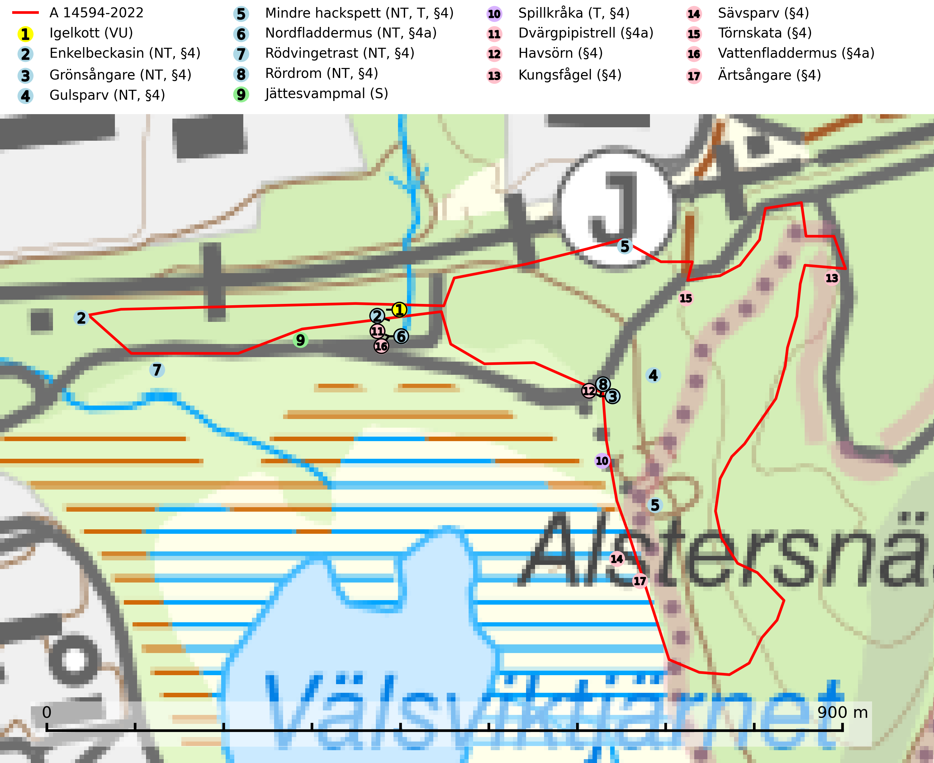
Figur 1. Fyndplatser för naturvårdsarter i och inom 22 meter från avverkningsanmälan. Markörer utan svart kant är placerade på fyndplatsen. Markörer med svart kant är placerade vid sidan av fyndplatsen och har ett svart streck som visar fyndplatsens exakta position. Kartans mittpunktskoordinat är N 6584205, E 419286 i SWEREF 99 TM.
I och inom 22 meter från avverkningsanmälan finns fynd av 17 naturvårdsarter, varav 8 är rödlistade, 15 är fridlysta, 2 är typiska (T) och 1 är signalart (S): igelkott (VU), enkelbeckasin (NT, §4), grönsångare (NT, §4), gulsparv (NT, §4), mindre hackspett (NT, T, §4), nordfladdermus (NT, §4a), rödvingetrast (NT, §4), rördrom (NT, §4), jättesvampmal (S), spillkråka (T, §4), dvärgpipistrell (§4a), havsörn (§4), kungsfågel (§4), sävsparv (§4), törnskata (§4), vattenfladdermus (§4a) och ärtsångare (§4). Se Figur 1.

Tillsynsbegäran
Vi begär härmed att Skogsstyrelsen fattar beslut enligt miljöbalken som säkerställer att skogens höga naturvärden bevaras samt att EU-lagstiftning efterlevs och att artskyddsbrott förhindras.
Vi önskar även ta del av de ställningstaganden och beslut som myndigheten meddelar till följd av aktuell avverkningsanmälan och föreningens inlaga (se 34 § förvaltningslagen).

Naturvårdsarter och fridlysta arter
Nedan följer beskrivningar av de naturvårdsarter och fridlysta arter som har sina livsmiljöer och växtplatser i den avverkningsanmälda skogen. Se även ytterligare artfakta i BILAGA 1. De påträffade naturvårdsarterna är ett tydligt kvitto på att det rör sig om en skog med höga naturvärden.
Grönsångare (NT, §4) är rödlistad som nära hotad (NT) och fridlyst enligt 4§ artskyddsförordningen. Den har minskat med 17 (6–24) % under de senaste 10 åren och minskningstakten för den svenska populationen bedöms vara nära gränsvärdet för Sårbar (VU). (A2b). Arten häckar i högstammig skog, främst lövskog men även i granskog, i regel utan kraftigare undervegetation. Den förekommer i södra och mellersta Sverige samt i Norrlands kustland norrut till Norrbotten. Förekommer dessutom sällsynt i Norrlands inland (SLU Artdatabanken, 2024). Orsaken till grönsångarens nedgång och är oklar varvid det är viktigt att försiktighetsprincipen enligt 2 kap. 3 § miljöbalken tillämpas för att bevara artens livsmiljöer och vända den negativa trenden.
Mindre hackspett (NT, §4) är rödlistad som nära hotad, fridlyst och prioriterad art i Skogsvårdslagen. Minskningstakten har uppgått till 25 (10–40) % under de senaste 15 åren och bedöms vara nära gränsvärdet för Sårbar (VU). (A2bc). Arten har stora revir och höga krav när det gäller förekomst av lövskog på landskapsnivå. För att häcka framgångsrikt behöver ett par cirka 40 ha äldre lövdominerad skog inom ett område på upp till 200 ha. Under vintern kan födosök även ske i äldre grandominerad skog. Mindre hackspett är typisk art för 9010 Taiga, 9750 Svämlövskog, 9080 Lövsumpskog, 9030 Landhöjningsskog och 9040 Fjällbjörkskog (SLU Artdatabanken, 2021; Skogsstyrelsen, 2016).
Nordfladdermus (NT, §4a) omfattas av bilaga 4 EU:s art- och habitatdirektiv vilket innebär ett strikt skydd där arten och dess livsmiljöer ska bevaras. Nordfladdermus föredrar variationsrik skog med förekomst av sjöar, vattendrag och våtmarker och hittas framförallt i halvöppna miljöer som trädbärande beteshagar och i kantzoner mellan skog och odlingsmark. Den undviker stora öppna områden som stora hyggen och större sammanhängande planteringar vilket minskar längden bryn och landskapets heterogenitet och därmed födotillgången och mängden lämpliga jaktplatser. Skogsbruksåtgärder som leder till minskad förekomst av äldre, gles skog och då särskilt tillgång på hålträd och träd med löst sittande bark kan leda till brist på koloniplatser och viloplatser. Nordfladdermus har minskat med 27,5 (5–50) % under de senaste 21 åren och minskningstakten för den svenska populationen bedöms vara nära gränsvärdet för Sårbar (VU). (A2bc) (SLU Artdatabanken, 2024; Skogsstyrelsen, 2016).
Jättesvampmal är en fjäril som flyger i juli i mer eller mindre orörd gammal löv- eller blandskog, särskilt sådan med björk och bok. Larven lever i fnöskticka m.fl. tickor och kläckhålen och resterna av larvgångar i äldre fruktkroppar är lätta att känna igen och inventera. Arten hotas av avverkning av gamla, svampangripna lövträd samt bortforsling av döda lövträd, vindfällen och lågor. Gamla lövträd och naturbestånd med lövskog - särskilt björk och bok - bör sparas så långt möjligt och död ved lämnas kvar i skogen (SLU Artdatabanken, 2025).
Spillkråka (§4) omfattas av bilaga 1 i EU:s fågeldirektiv och är typisk art för 9010 Taiga och 9740 Skogsbevuxen myr. Den behöver grova träd, främst tall, asp och bok som boträd. Skogsbruk med korta omloppstider och täta, homogena ungskogar utgör det största hotet. Spillkråka är en nyckelart i skogliga miljöer vars övergivna bohål utnyttjas av flera andra hålhäckande fågelarter och fladdermöss, däribland pärluggla (EN, §4), knipa (§4), salskrake (§4) och skogsduva (§4). Hökuggla (VU, §4) och slaguggla (§4) häckar ofta i högstubbar som brutits av i höjd med ett gammalt spillkråkebo (SLU Artdatabanken, 2026; Skogsstyrelsen, 2016).
Dvärgpipistrell (§4a) omfattas av bilaga 4 EU:s art- och habitatdirektiv vilket innebär ett strikt skydd där arten och dess livsmiljöer ska bevaras. Arten förekommer i alla typer av glesare skogar men föredrar framförallt lövskog. Den födosöker inne bland träden och man hittar den i trädbärande beteshagar, i kantzoner mellan skog och odlingsmark, i närheten av vatten och i bymiljöer. Den undviker stora sammanhängande öppna miljöer såsom åkrar och hyggen. Skogsbruksåtgärder som leder till minskad förekomst av äldre, gles skog och då särskilt tillgång på hålträd och träd med löst sittande bark kan leda till brist på koloniplatser och viloplatser (SLU Artdatabanken, 2024; Skogsstyrelsen, 2016).
Havsörn (§4) omfattas av bilaga 1 EU:s fågeldirektiv. Skyddandet av befintliga bon måste upprätthållas och i samband med skogsavverkning bör en skyddszon på minst 100 meters radie runt boplatsen lämnas intakt. Under häckningsperioden (1 januari till 15 augusti) är havsörnen störningskänslig och inga skogsbruksåtgärder eller annan störande verksamhet får förekomma närmare än 500 m från boet under den tiden. För att åstadkomma en succession av lämpliga boträd för kommande generationer av havsörnar behöver ett betydligt större antal s.k. evighetsträd sparas vid avverkningar redan idag (SLU Artdatabanken, 2026; Skogsstyrelsen, 2016).
Vattenfladdermus (§4a) omfattas av bilaga 4 EU:s art- och habitatdirektiv vilket innebär ett strikt skydd där arten och dess livsmiljöer ska bevaras. Arten förekommer mest vid vatten, vid både sjöar och vattendrag där den födosöker antingen tätt ovanför vattenytan eller i strandskog. Kolonin kan ligga ganska långt från vatten och den kan ibland jaga i skog flera kilometer från vatten. För vattenfladdermusen bör framförallt åtgärder planeras och vidtas i strandnära områden. Sumpskog och hålträd behöver bevaras och återskapas. Gamla träd med grov bark, skador, håligheter eller döda delar bör lämnas och yngre träd (efterträdare) tillåtas finnas kvar och åldras för att säkra framtida förekomst av lämpliga yngelmiljöer. Övervintringsplatser måste skyddas effektivt från störningar. Vattenfladdermus är typisk art för 8310 Grottor och 8330 Havsgrottor (SLU Artdatabanken, 2025).

EU:s fågeldirektiv
Europeiska unionens medlemsländer är skyldiga att agera i enlighet med EU:s fågeldirektiv där det uttryckligen står att direktivet gäller för fåglar samt för deras ägg, bon och livsmiljöer (artikel 1). Vidare att de åtgärder som vidtas inte får leda till en försämring av den nuvarande situationen beträffande bevarandet av de fågelarter som avses i artikel 1 (artikel 13). Fågeldirektivet är styrande för tillsynsansvariga myndigheters ärendehantering, ställningstaganden och beslutsfattande.

BILAGA 1 – Fridlysta arter

Mindre hackspett – ekologi samt krav på livsmiljön
Mindre hackspett (NT) är rödlistad som nära hotad, fridlyst och prioriterad art i Skogsvårdslagen. Den är typisk art för 9010 Taiga, 9750 Svämlövskog, 9080 Lövsumpskog, 9030 Landhöjningsskog och 9040 Fjällbjörkskog. Minskningstakten har uppgått till 25 (10–40) % under de senaste 15 åren och bedöms vara nära gränsvärdet för Sårbar (VU). (A2bc). (SLU Artdatabanken 2021).
Den mindre hackspetten lever i löv- och blandskog med förekomst av äldre lövträd, gärna ädellövträd i södra Sverige. Norrut förekommer arten i gamla löv- och blandskogar med al, björk och asp. Ett mycket glest bestånd förekommer i fjällbjörkskogen. Under vintern kan födosök ske även i äldre grandominerad skog, troligen för att den ger bättre skydd mot rovdjur och rovfåglar än ren lövskog. (SLU Artdatabanken, 2021).
Arten har stora revir och höga krav när det gäller förekomst av lövskog på landskapsnivå. För att häcka framgångsrikt behöver ett par cirka 40 ha äldre lövdominerad skog inom ett område på upp till 200 ha. Under vintern utsträcks födosöket till ett större område på flera hundra hektar, men varje individ återvänder till samma natthål kväll efter kväll. Arten häckar i murkna lövträdsstammar eller stubbar (oftast klibbal eller björk), vanligen 3–7 meter över marken. Ett nytt bohål hackas ut varje vår (Skogsstyrelsen, 2016 & SLU Artdatabanken, 2021).
Den mindre hackspetten missgynnas av gallring i löv- och blandskogar, om lövträd tas bort. Vidare så missgynnas arten starkt genom avverkning av äldre lövträd, dränering och avverkning av al- och björkkärr, röjning eller gallring av täta strandskogar, alkärr samt borttagande av murkna träd och grenar. Nedhuggning av äldre hagmarksbjörkar och alar är också negativt. Arten hotas dessutom av biobränsleuttag i gamla inägomarker och andra lövskogar (Skogsstyrelsen, 2016 & SLU Artdatabanken, 2021).

Referenser – mindre hackspett
Skogsstyrelsen, 2016. Vägledning för hänsyn till mindre hackspett. https://www.skogsstyrelsen.se/globalassets/lag-och-tillsyn/artskydd/vagledningar-for-hansyn-till-faglar/mindre-hackspett-vagledning-hansyn2.pdf
SLU Artdatabanken, 2021. Artfaktablad. Naturvård – artfakta. SLU Artdatabanken, Uppsala

Nordfladdermus – ekologi samt krav på livsmiljön
Nordfladdermus (NT, §4a) omfattas av bilaga 4 EU:s art- och habitatdirektiv vilket innebär ett strikt skydd för arten och dess livsmiljöer. Arten har minskat med 27,5 (5–50) % under de senaste 21 åren och minskningstakten för den svenska populationen bedöms vara nära gränsvärdet för Sårbar (VU). (A2bc) (SLU Artdatabanken, 2024).
Nordfladdermus föredrar variationsrik skog med förekomst av sjöar, vattendrag och våtmarker och hittas framförallt i halvöppna miljöer som trädbärande beteshagar och i kantzoner mellan skog och odlingsmark. Den undviker stora öppna områden som stora hyggen och större sammanhängande planteringar vilket minskar längden bryn och landskapets heterogenitet och därmed födotillgången och mängden lämpliga jaktplatser. Skogsbruksåtgärder som leder till minskad förekomst av äldre, gles skog och då särskilt tillgång på hålträd och träd med löst sittande bark kan leda till brist på koloniplatser och viloplatser (SLU Artdatabanken, 2024; Skogsstyrelsen, 2016).
Fladdermöss är beroende av hänsyn på landskapsnivå och det är viktigt att alla typer av vatten och våtmarker samt fuktiga skogspartier återställs och bevaras. Sväm- och sumpskog ska alltid sparas, och äldre lövmiljöer bör alltid sparas för födosök, koloniplatser och viloplatser. Utöver kantzoner mot vatten och våtmarker bör tillräckligt breda skyddszoner av uppväxt skog sparas för att skapa och bevara vindskyddade födosöksmiljöer. Genom att binda samman befintliga skogsbestånd med korridorer av uppvuxen skog skapas ett fladdermusvänligt landskap (SLU Artdatabanken, 2024; Skogsstyrelsen, 2016).

Referenser – nordfladdermus
Skogsstyrelsen, 2016. Vägledning för hänsyn till nordfladdermus. Vägledningar och kunskapsstöd artskydd - Skogsstyrelsen
SLU Artdatabanken, 2024. Artfakta: nordfladdermus (Eptesicus nilssonii). https://artfakta.se/taxa/205998

Spillkråka – ekologi samt krav på livsmiljön
Spillkråka (§4) ingår i bilaga 1 EU:s fågeldirektiv och är typisk art för 9010 Taiga och 9740 Skogsbevuxen myr. Den lever i både barr- och blandskog liksom i ren lövskog. De tätaste populationerna tenderar att finnas i äldre, variationsrik blandskog med gott om död ved och gamla träd. Varje par utnyttjar 400–1000 hektar skog beroende på skogens kvalitet. Skogsbruk med korta omloppstider och täta, homogena ungskogar utgör det största hotet (SLU Artdatabanken, 2026).
Spillkråka är en nyckelart i skogliga miljöer vars övergivna bohål utnyttjas av flera andra hålhäckande fågelarter och fladdermöss, däribland pärluggla (EN, §4), knipa (§4), salskrake (§4) och skogsduva (§4). Hökuggla (VU, §4) och slaguggla (§4) häckar ofta i högstubbar som brutits av i höjd med ett gammalt spillkråkebo (Skogsstyrelsen, 2016).

Referenser – spillkråka
Skogsstyrelsen, 2016. Vägledning för hänsyn till spillkråka. Vägledningar och kunskapsstöd artskydd – Skogsstyrelsen.
SLU Artdatabanken, 2026. Artfaktablad. Naturvård – artfakta. SLU Artdatabanken, Uppsala.

Dvärgpipistrell – ekologi samt krav på livsmiljön
Dvärgpipistrell (§4a) omfattas av bilaga 4 EU:s art- och habitatdirektiv vilket innebär ett strikt skydd för arten och dess livsmiljöer. Arten förekommer i alla typer av glesare skogar men föredrar framförallt lövskog. Den födosöker inne bland träden och man hittar den i trädbärande beteshagar, i kantzoner mellan skog och odlingsmark, i närheten av vatten och i bymiljöer. Den undviker stora sammanhängande öppna miljöer såsom åkrar och hyggen. Skogsbruksåtgärder som leder till minskad förekomst av äldre, gles skog och då särskilt tillgång på hålträd och träd med löst sittande bark kan leda till brist på koloniplatser och viloplatser (SLU Artdatabanken, 2024; Skogsstyrelsen, 2016).
Fladdermöss är beroende av hänsyn på landskapsnivå och det är viktigt att alla typer av vatten och våtmarker samt fuktiga skogspartier återställs och bevaras. Sväm- och sumpskog ska alltid sparas, och äldre lövmiljöer bör alltid sparas för födosök, koloniplatser och viloplatser. Utöver kantzoner mot vatten och våtmarker bör tillräckligt breda skyddszoner av uppväxt skog sparas för att skapa och bevara vindskyddade födosöksmiljöer. Genom att binda samman befintliga skogsbestånd med korridorer av uppvuxen skog skapas ett fladdermusvänligt landskap (SLU Artdatabanken, 2024; Skogsstyrelsen, 2016).

Referenser – dvärgpipistrell
Skogsstyrelsen, 2016. Vägledning för hänsyn till pipistrell. Vägledningar och kunskapsstöd artskydd - Skogsstyrelsen
SLU Artdatabanken, 2024. Artfakta: dvärgpipistrell (Pipistrellus pygmaeus). https://artfakta.se/taxa/205995

Havsörn – ekologi samt krav på livsmiljön
Havsörn är fridlyst enligt 4§ artskyddsförordningen och upptagen i bilaga 1 EU:s fågeldirektiv. Havsörnen häckar i anslutning till skärgårdar, kuster, sjöar och vattendrag, ofta på öar men ibland även ganska långt från vatten. I svenska kustområden varierar medelavståndet mellan etablerade par från ca 13 km till under 5 km, mest beroende på bytestillgänglighet; minsta avstånd mellan samtidigt bebodda bon i vårt land är ca 1,5 km. Ofta har ett havsörnspar flera olika bon som kan användas omväxlande (SLU Artdatabanken, 2026; Skogsstyrelsen, 2016).
Boet byggs nästan uteslutande i träd, oftast tallar. Häckar sällsynt även på klipphyllor eller direkt på marken. Boet placeras oftast i trädets övre del och kan bli mycket stort, vilket ställer stora krav på boträdet. Trädet måste ha en stark, bärande krona med lämpliga grova grenar, vilket utvecklas först när trädet har uppnått en hög ålder. Genomsnittsåldern hos botallar vid svenska Ostkusten under 1970- och 80-talet var 160 år (från 100 till 350 år) men har sannolikt redan nu sjunkit betydligt genom en brist på gamla träd. Frekvensen nybyggda bon i för svaga träd där boet rasat under häckningen har ökat markant under senare år i Syd- och Mellansverige. I Lappland var boträden i snitt 350 år (200 – ca 600 år). Mot bakgrund av de lägsta uppmätta åldrarna hos dessa fungerande boträd utgör den sjunkande omloppstiden vid slutavverkningar i Sverige ett hot – det kommer inte att räcka med att spara överståndare vid slutavverkningar av kanske högst 70-åriga bestånd i framtiden (SLU Artdatabanken, 2026; Skogsstyrelsen, 2016).
Skyddandet av befintliga bon måste upprätthållas och i samband med skogsavverkning ska befintliga boträd sparas med en lämpligt avgränsad skyddszon runtom. Vid slutavverkning bör en skyddszon på 100 meters radie runt boplatsen lämnas intakt. Under häckningsperioden (1 januari till 15 augusti) är havsörnen störningskänslig och inga skogsbruksåtgärder eller annan störande verksamhet får förekomma närmare än 500 m från boet under den tiden. (SLU Artdatabanken, 2026; Skogsstyrelsen, 2016).
För att garantera möjligheter till häckning även i framtiden bör ett nätverk av häckningsområden skyddas inom artens hela naturliga utbredningsområde i landet. Havsörnen är upptagen bland de arter som enligt fågeldirektivet/habitatdirektivet har ett sådant gemenskapsintresse inom EU att särskilda skydds- eller bevarandeområden behöver utses (Miljöbalken, Bilagan till Artskyddsförordningen 1998:179, reviderad 2001). Arten är beroende av grova träd för placering av sina stora risbon och detta kan bli en begränsande faktor kommande 30 år (tre generationer). För att åstadkomma en succession av lämpliga boträd för kommande generationer av havsörnar behöver ett betydligt större antal s.k. evighetsträd sparas vid avverkningar redan idag. (SLU Artdatabanken, 2026).

Referenser – havsörn
Skogsstyrelsen, 2016. Vägledning för hänsyn till havsörn. Vägledningar och kunskapsstöd artskydd – Skogsstyrelsen
SLU Artdatabanken, 2026. Artfaktablad. Naturvård – artfakta. SLU Artdatabanken, Uppsala

